**LAPORAN PRAKTIKUM**

**ALGORITMA & STRUKTUR DATA**

**Pertemuan – 10: Queue**

**Dosen Pengampu: Triana Fatmawati, S.T., M.T.**



**MARGA RETA NOVIA PUTRI**

**2341760017**

**D-1V SISTEM INFORMASI BISNIS**

**JURUSAN TEKNOLOGI INFORMASI**

**POLITEKNIK NEGERI MALANG**

**2023/2024**

**10.2 Praktikum 1**

**Kode program Queue19.java:**

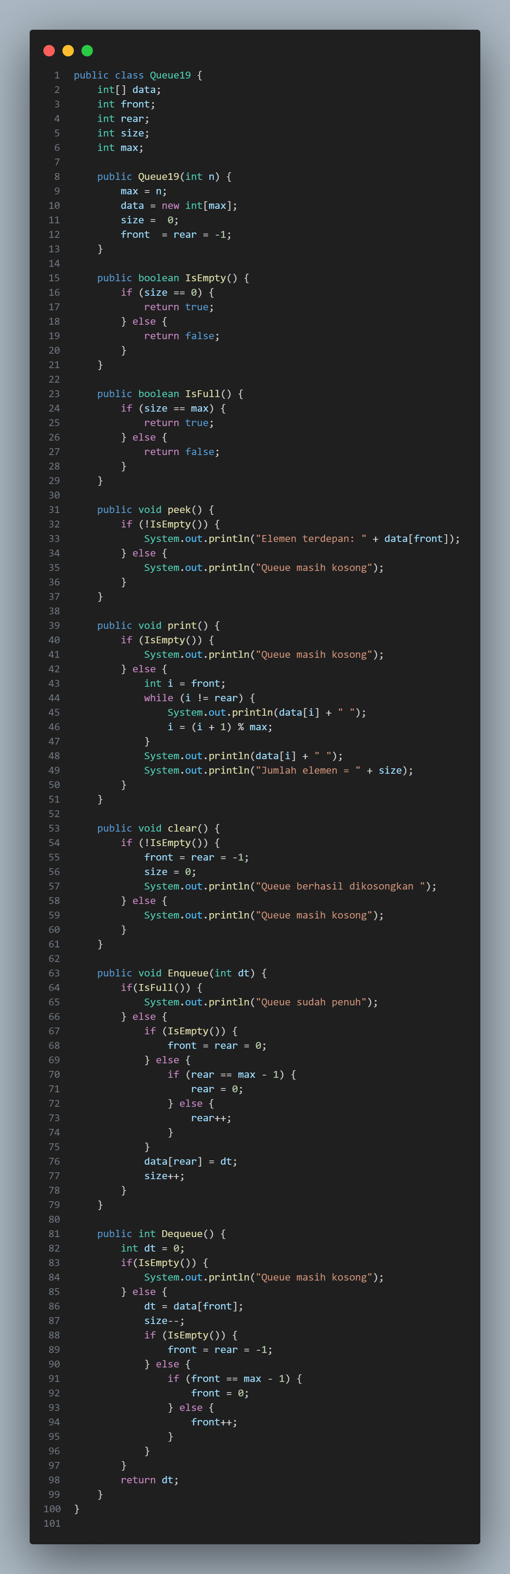

**Kode program QueueMain19.java:**

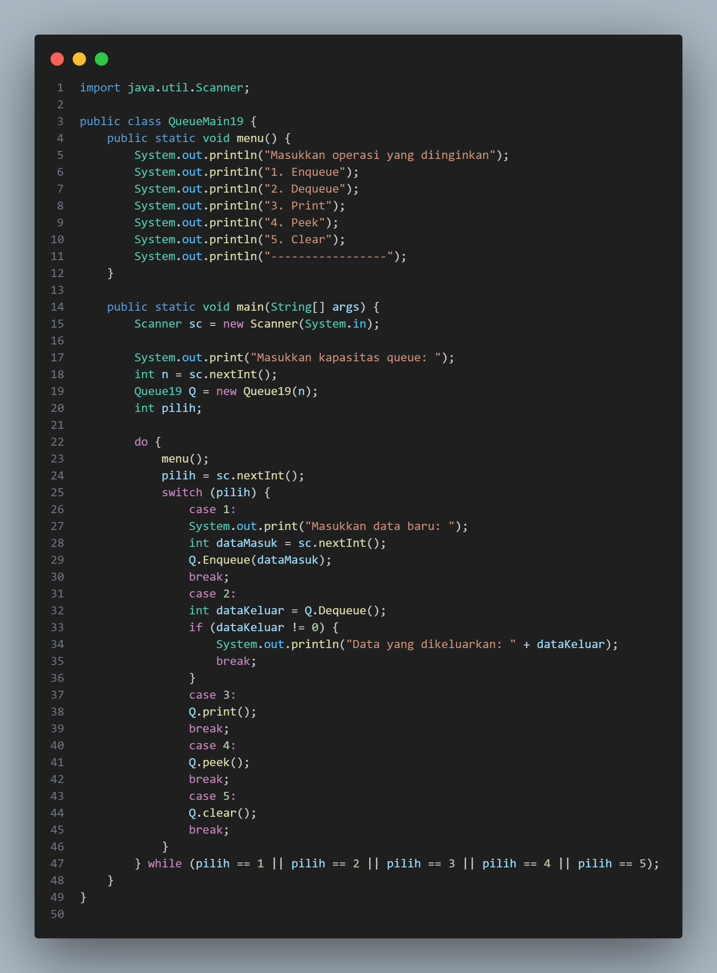

**Hasil run program:**

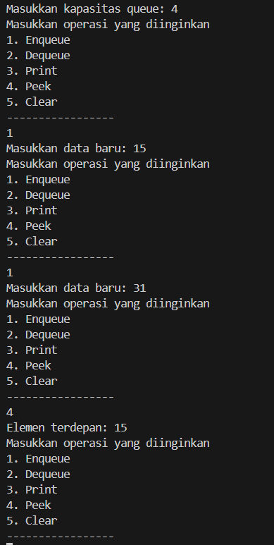

**10.2.3 Pertanyaan**

1. Pada konstruktor, mengapa nilai awal atribut front dan rear bernilai -1, sementara atribut size bernilai 0?

**Jawab**: Front dan rear bernilai -1 karena tidak menunjuk ke data manapun sedangkan size bernilai 0 karena array masih kosong

1. Pada method Enqueue, jelaskan maksud dan kegunaan dari potongan kode berikut!

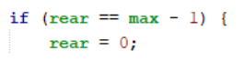

**Jawab**: Untuk memastikan bahwa jika kita telah mencapai kapasitas maksimum antrian dan ingin menambahkan elemen baru, kita akan kembali ke awal antrian untuk menambahkan elemen tersebut.

1. Pada method Dequeue, jelaskan maksud dan kegunaan dari potongan kode berikut!

**Jawab:** Untuk memastikan bahwa jika kita telah mencapai kapasitas maksimum antrian dan ingin menghapus elemen dari antrian, kita akan kembali ke awal antrian untuk mengambil elemen tersebut.

1. Pada method print, mengapa pada proses perulangan variabel i tidak dimulai dari 0 (int i=0), melainkan int i=front?

**Jawab:** Karena untuk mencetak elemen-elemen antrian dengan mempertahankan urutan yang benar, dimulai dari elemen yang paling depan.

1. Perhatikan kembali method print, jelaskan maksud dari potongan kode berikut!

**Jawab:** Digunakan untuk memperbarui nilai i ke elemen berikutnya dalam antrian dengan memperhatikan kemungkinan adanya siklik atau lingkaran, serta memastikan bahwa nilai i tetap dalam kisaran yang valid sesuai dengan kapasitas antrian.

1. Tunjukkan potongan kode program yang merupakan queue overflow!

**Jawab:**

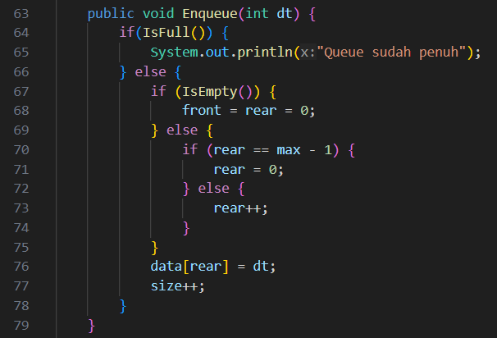

1. Pada saat terjadi queue overflow dan queue underflow, program tersebut tetap dapat berjalan dan hanya menampilkan teks informasi. Lakukan modifikasi program sehingga pada saat terjadi queue overflow dan queue underflow, program dihentikan!

**Jawab:**

Kode program:

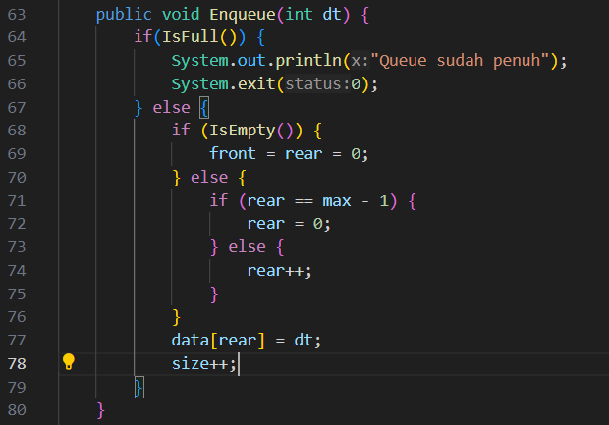

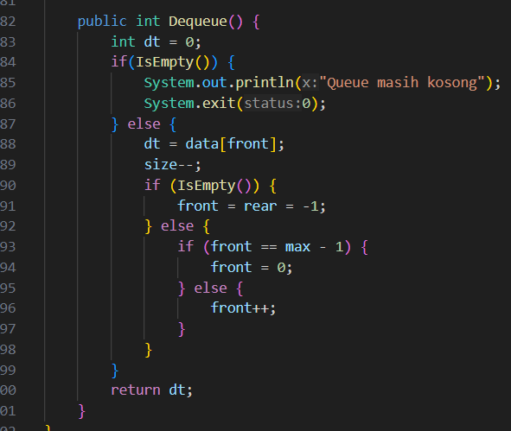

Hasil run kode program:

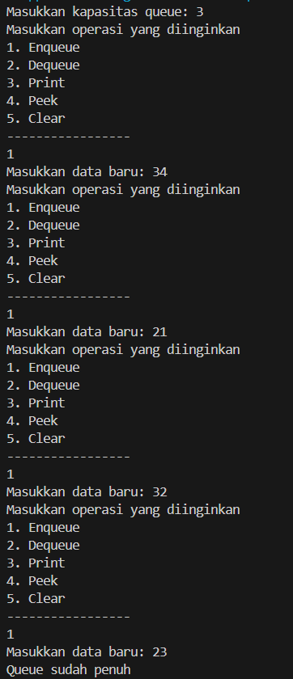

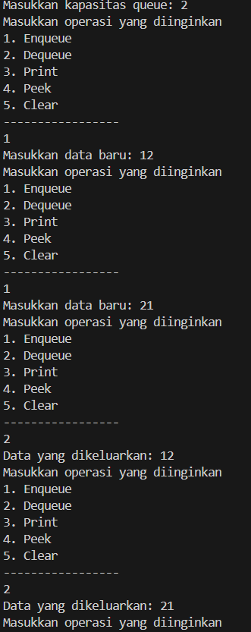

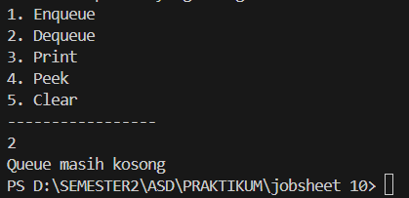

**10.3 Praktikum 2**

**Kode program Nasabah19:**

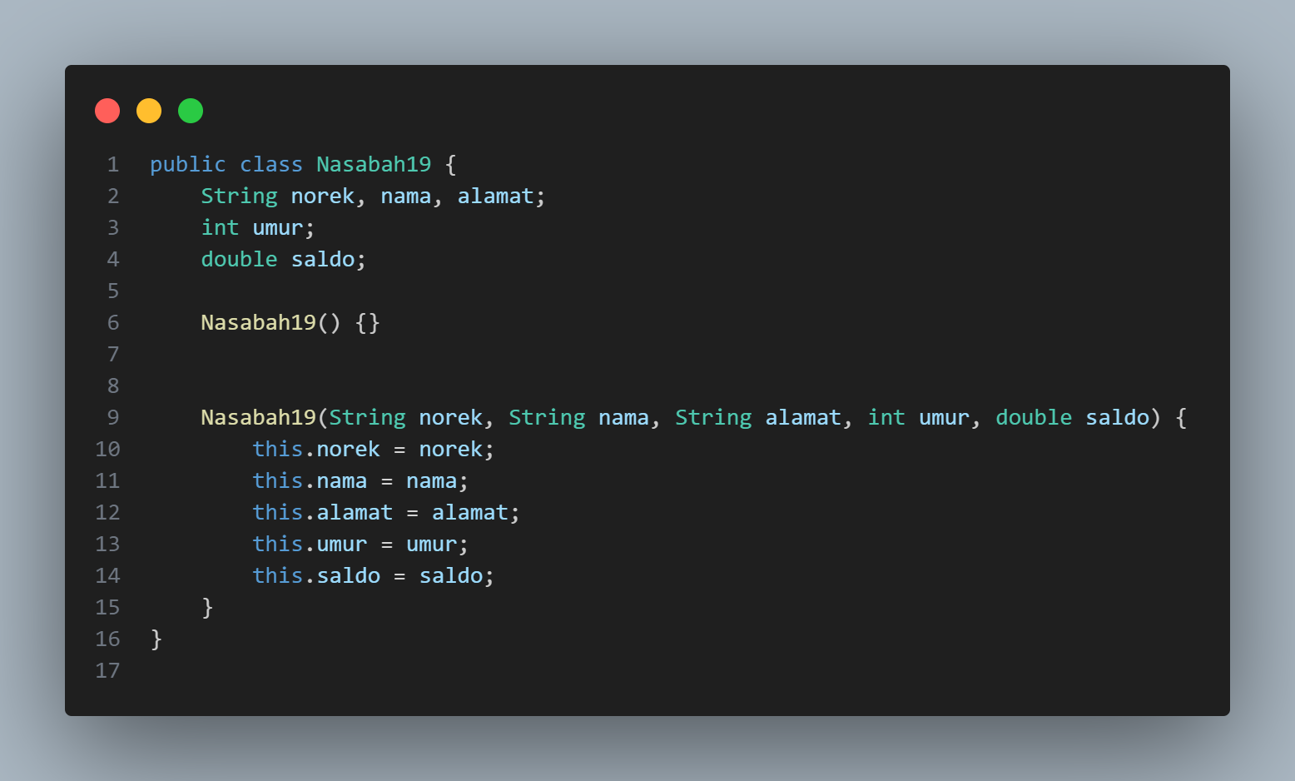

**Kode program QueueNasabah19:**

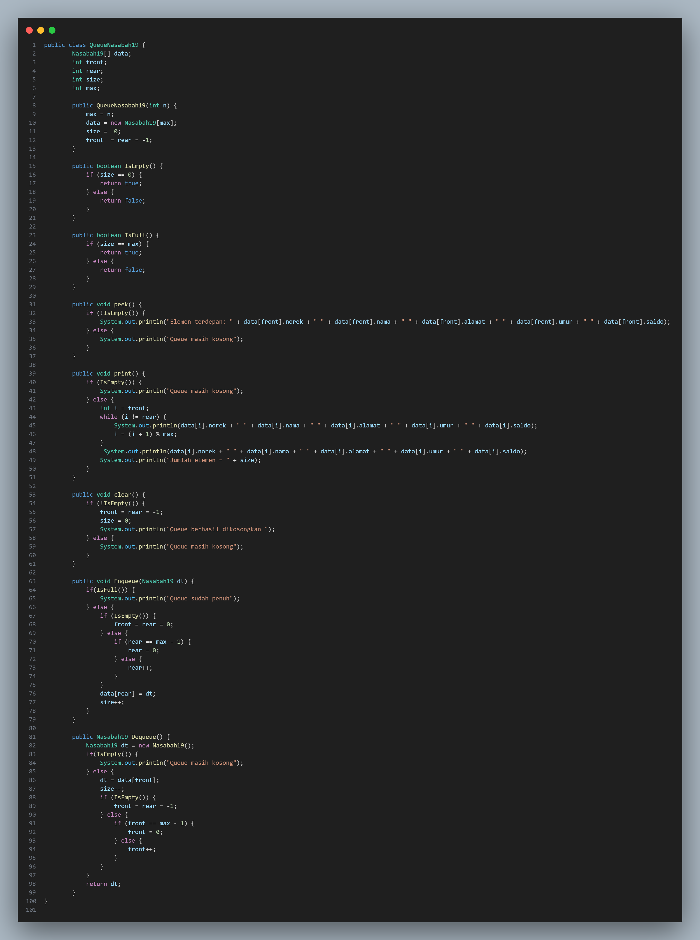

**Kode program QueueNasabahMain:**

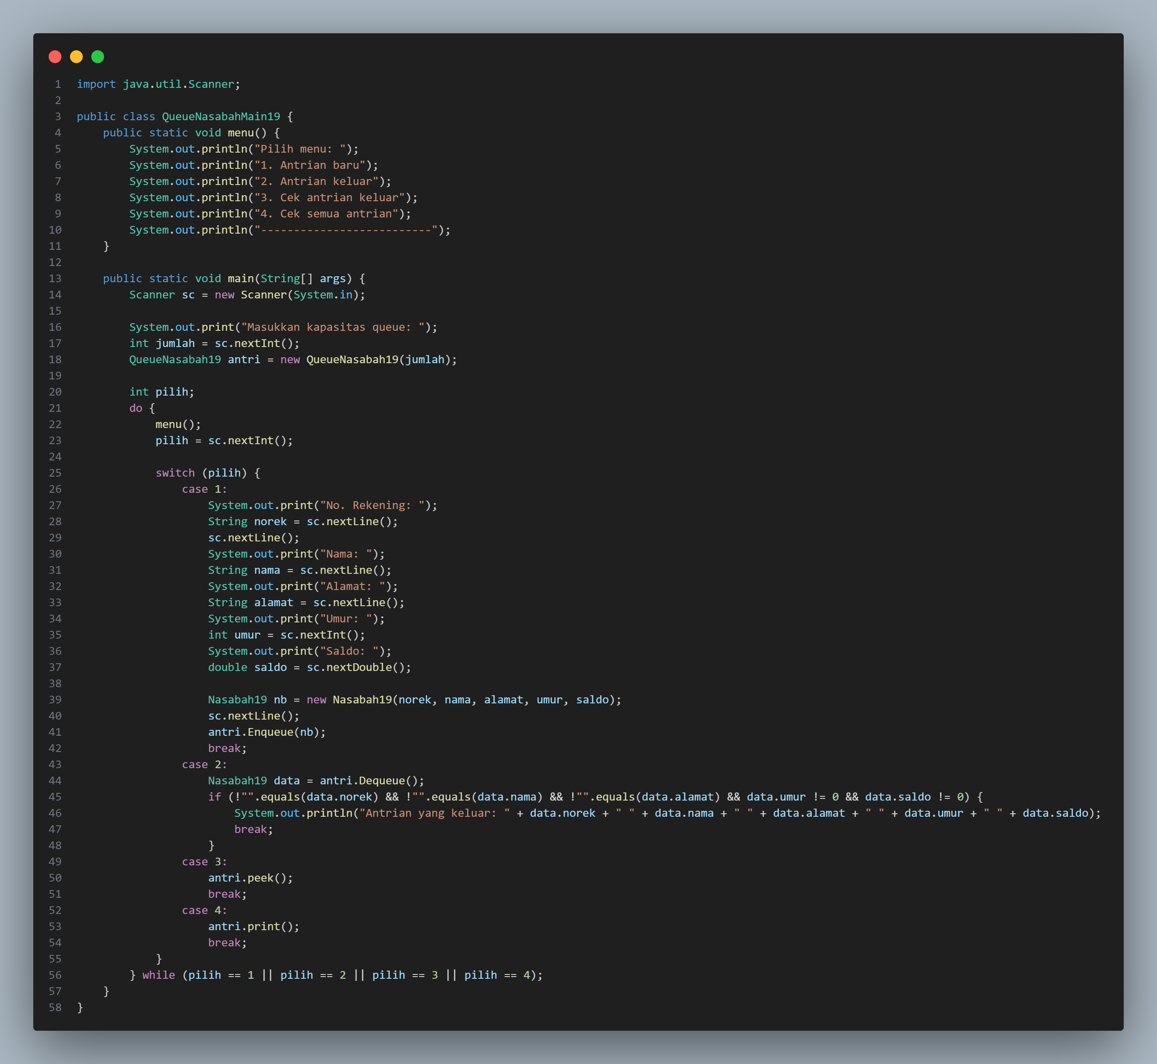

**10.3.3 Pertanyaan**

1. Pada class QueueMain, jelaskan fungsi IF pada potongan kode program berikut!

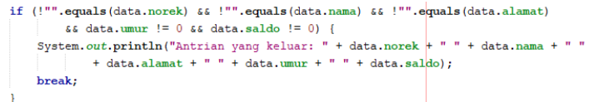

**Jawab:** Untuk mencocokkan jika seluruh data tidak kosong.

1. Lakukan modifikasi program dengan menambahkan method baru bernama peekRear pada class Queue yang digunakan untuk mengecek antrian yang berada di posisi belakang! Tambahkan pula daftar menu 5. Cek Antrian paling belakang pada class QueueMain sehingga method peekRear dapat dipanggil!

**Jawab:**

**Kode program:**

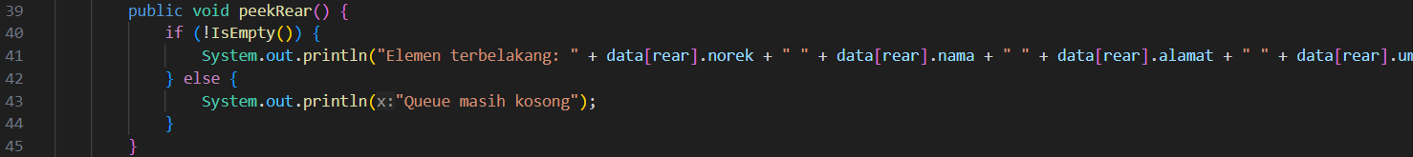

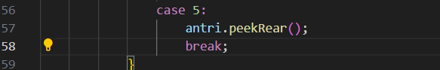

**Hasil run kode program:**

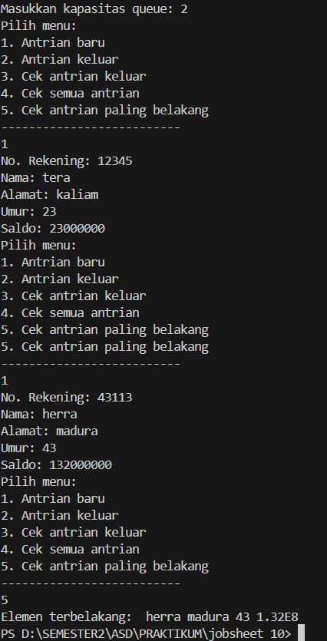

**10.4 Tugas**

1. Buatlah program antrian untuk mengilustasikan pesanan disebuah warung. Ketika seorang pembeli akan mengantri, maka dia harus mendaftarkan nama, dan nomor HP seperti yang digambarkan pada Class diagram berikut:

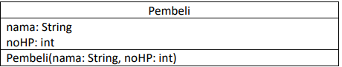

Class diagram Queue digambarkan sebagai berikut:

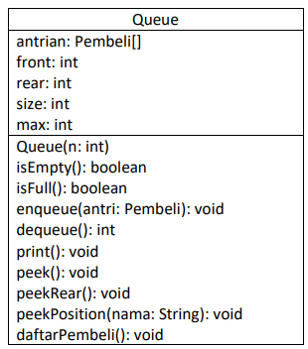

Keterangan;

* Method create(), isEmpty(), isFull(), enqueue(), dequeue() dan print(), kegunaannya sama seperti yang telah dibuat pada Praktikum
* Method peek(): digunakan untuk menampilkan data Pembeli yang berada di posisi antrian paling depan
* Method peekRear(): digunakan untuk menampilkan data Pembeli yang berada di posisi antrian paling belakang
* Method peekPosition(): digunakan untuk menampilkan seorang pembeli (berdasarkan nama) posisi antrian ke berapa
* Method daftarPembeli(): digunakan untuk menampilkan data seluruh pembeli

**Jawab:**